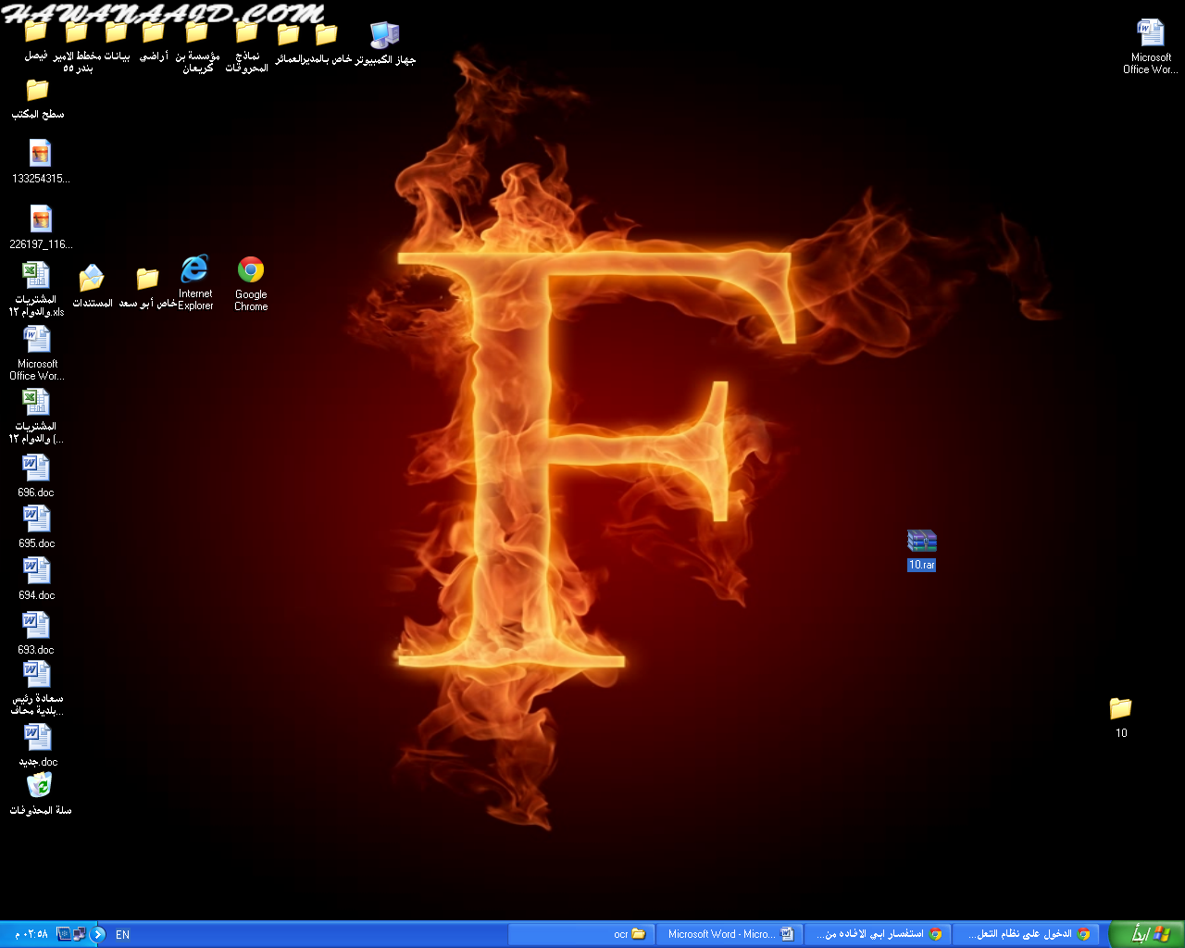
الملف المضغوط (المحاضرة المسجلة )
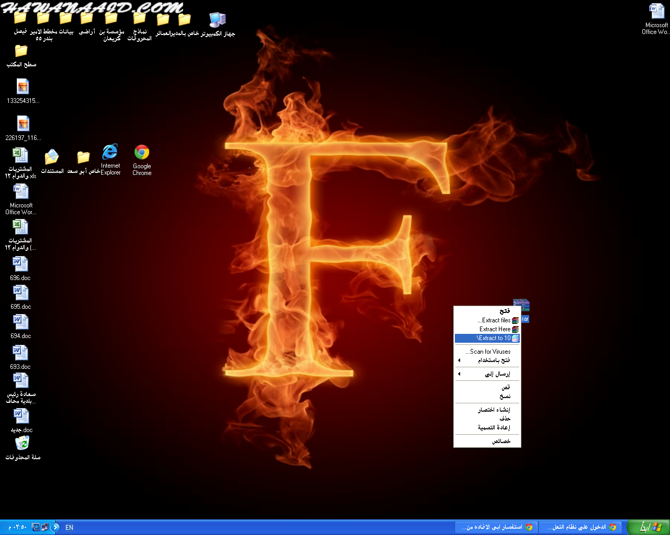

إختيار فك الملف المضغوط الخيار الثالث بعد الضغط بالفارة الزر الأيمن

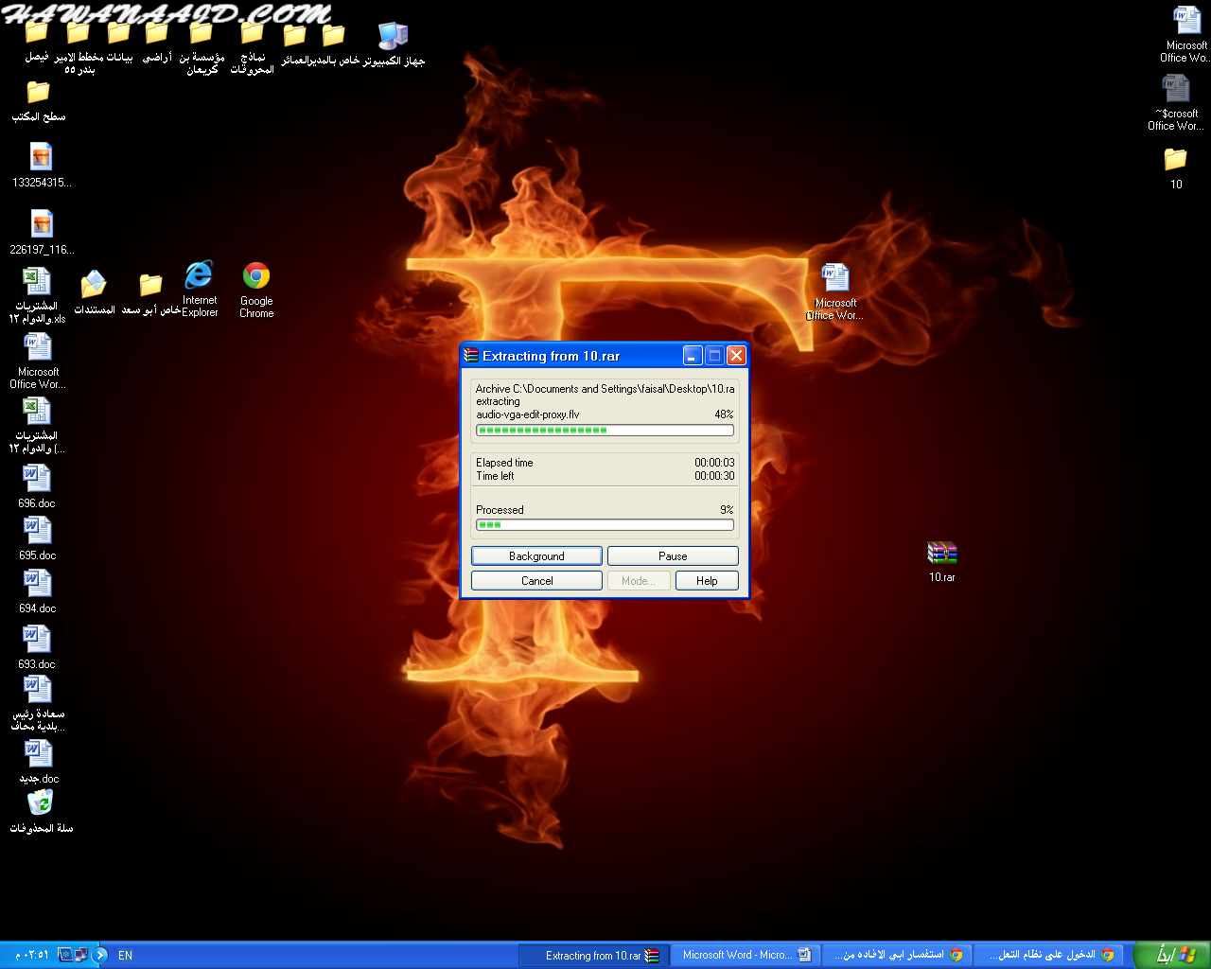
عملية فك الملف المضغوط
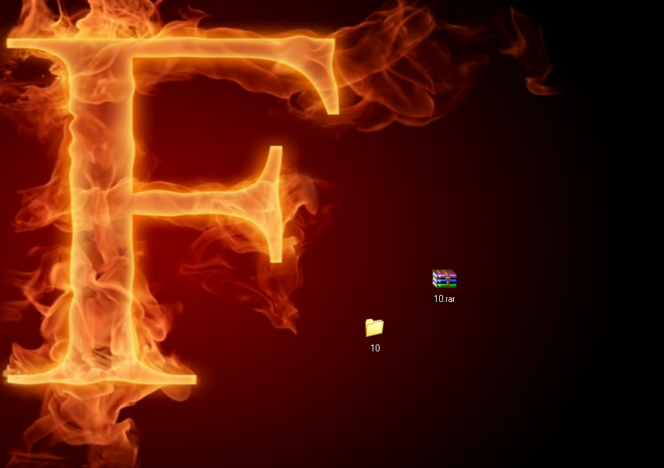
الملف بعد فك الضغط

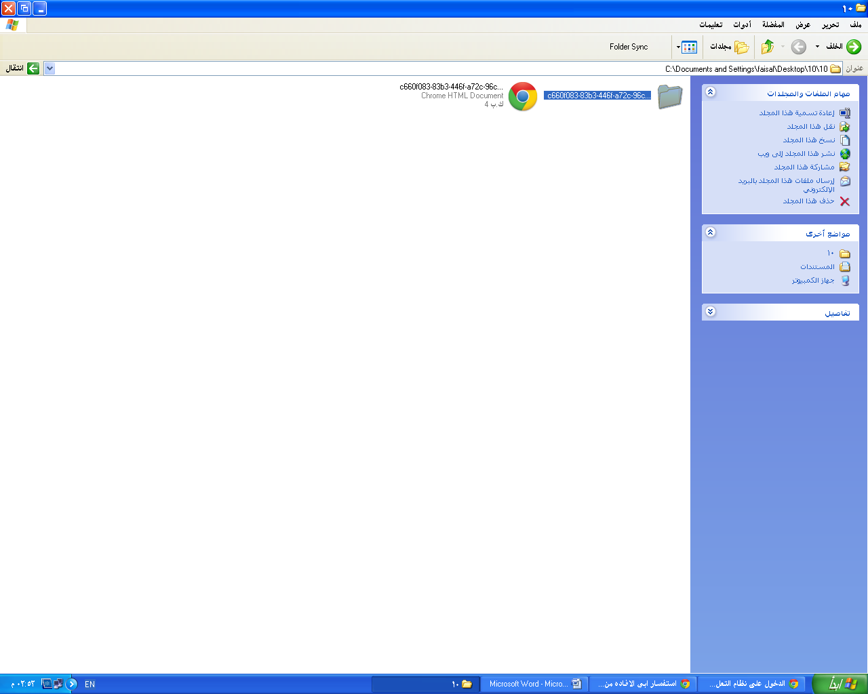
بعد الدخول في الملف يظهر لك ملف و متصفح إنترنت
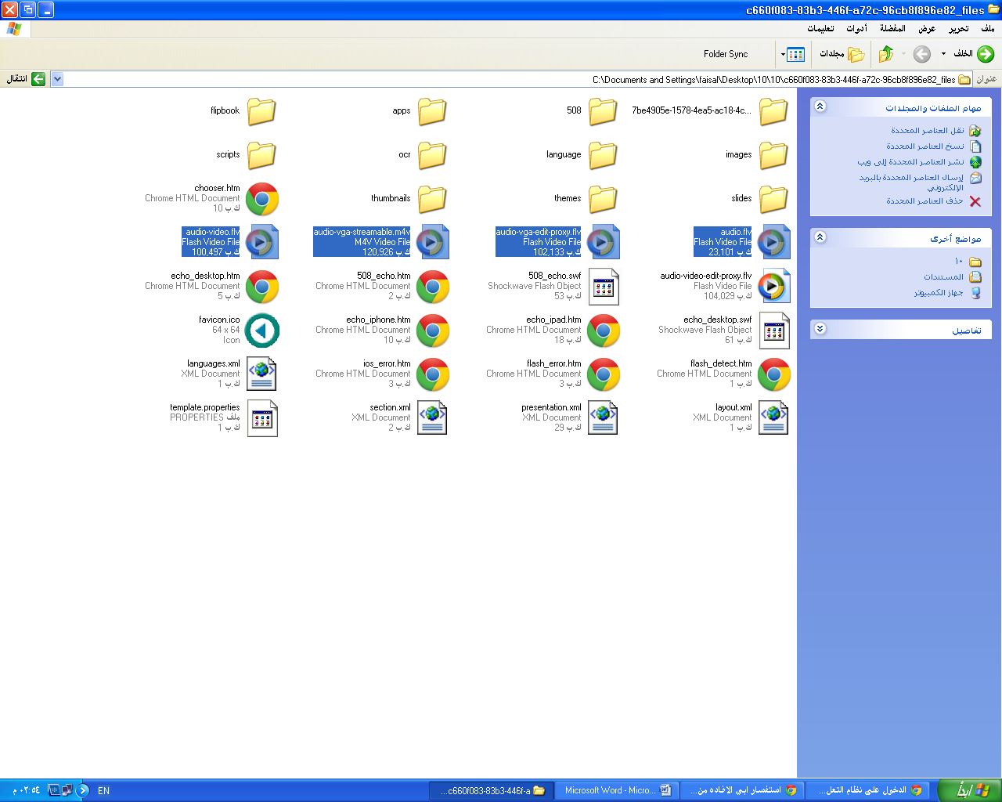
ملفات الفيديو المسجلة للمحاظرة

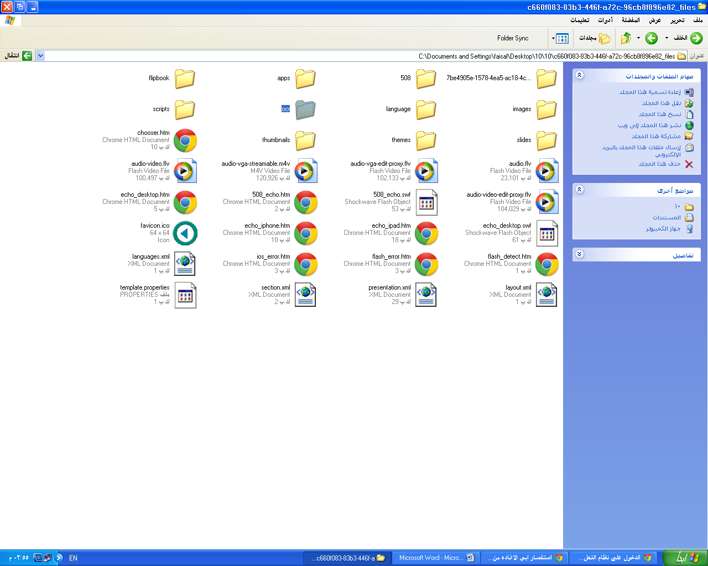
الملف الموجود فيه محتوى المحاظرة

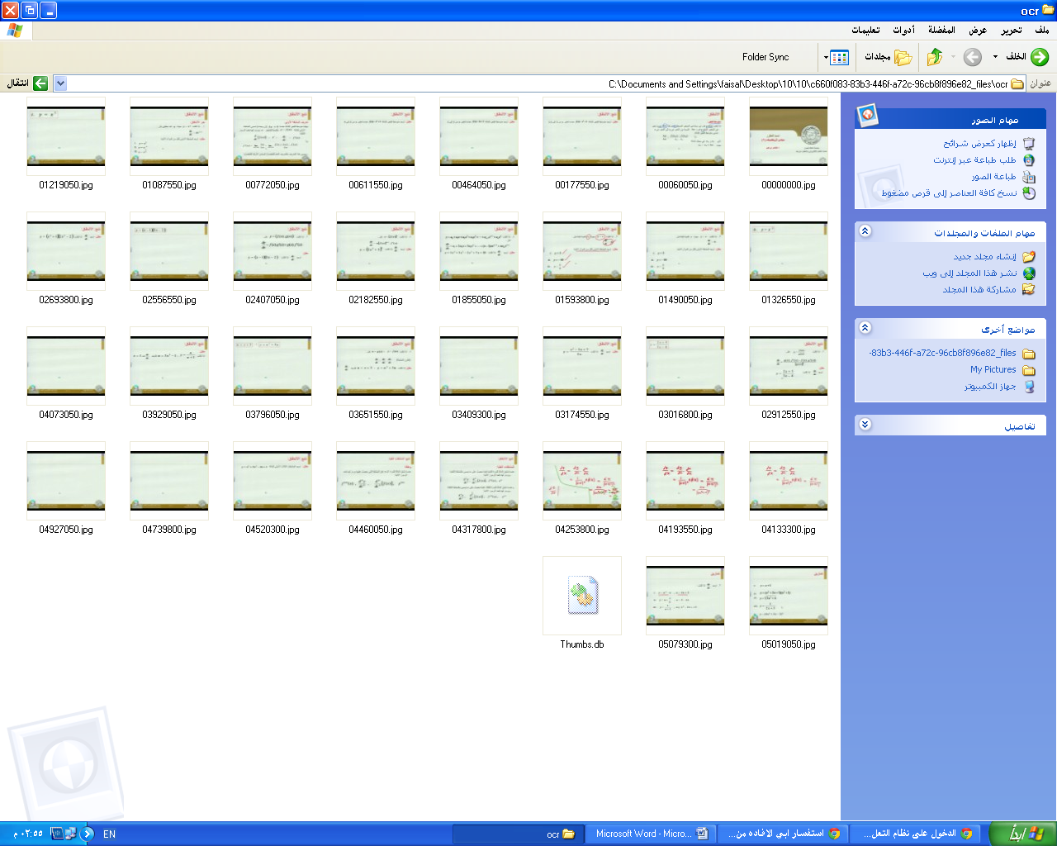
المحتوى

